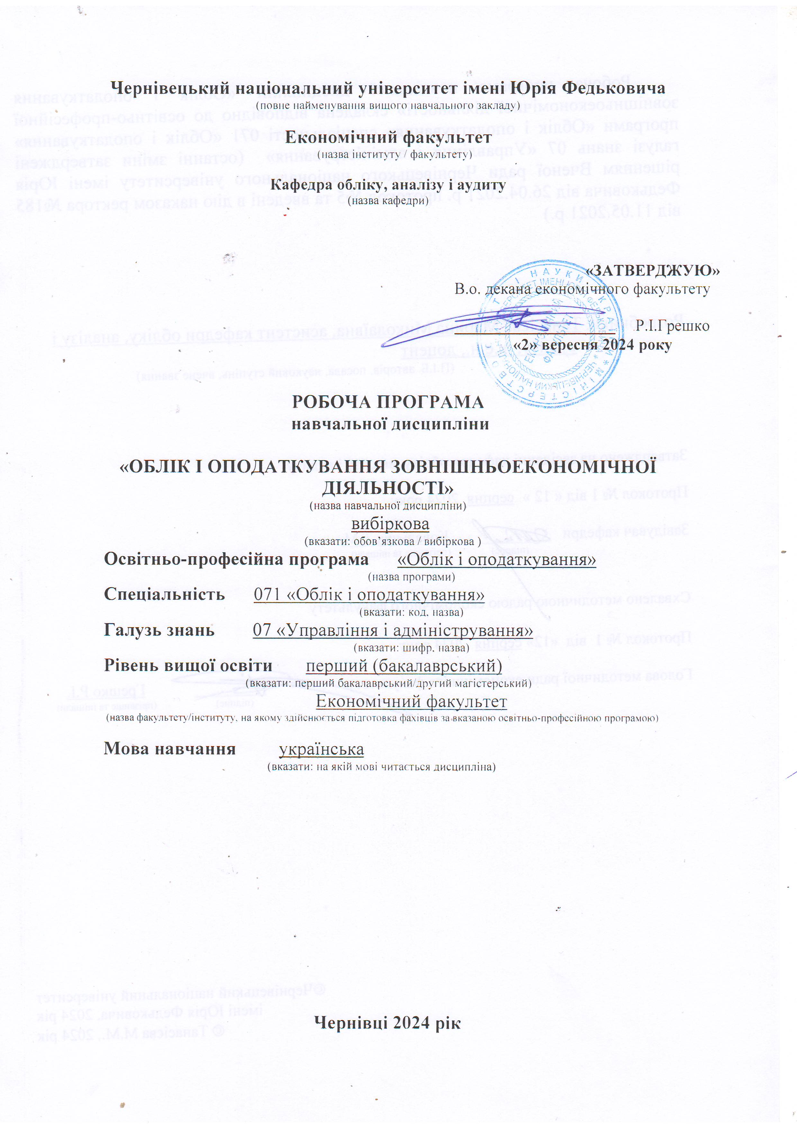
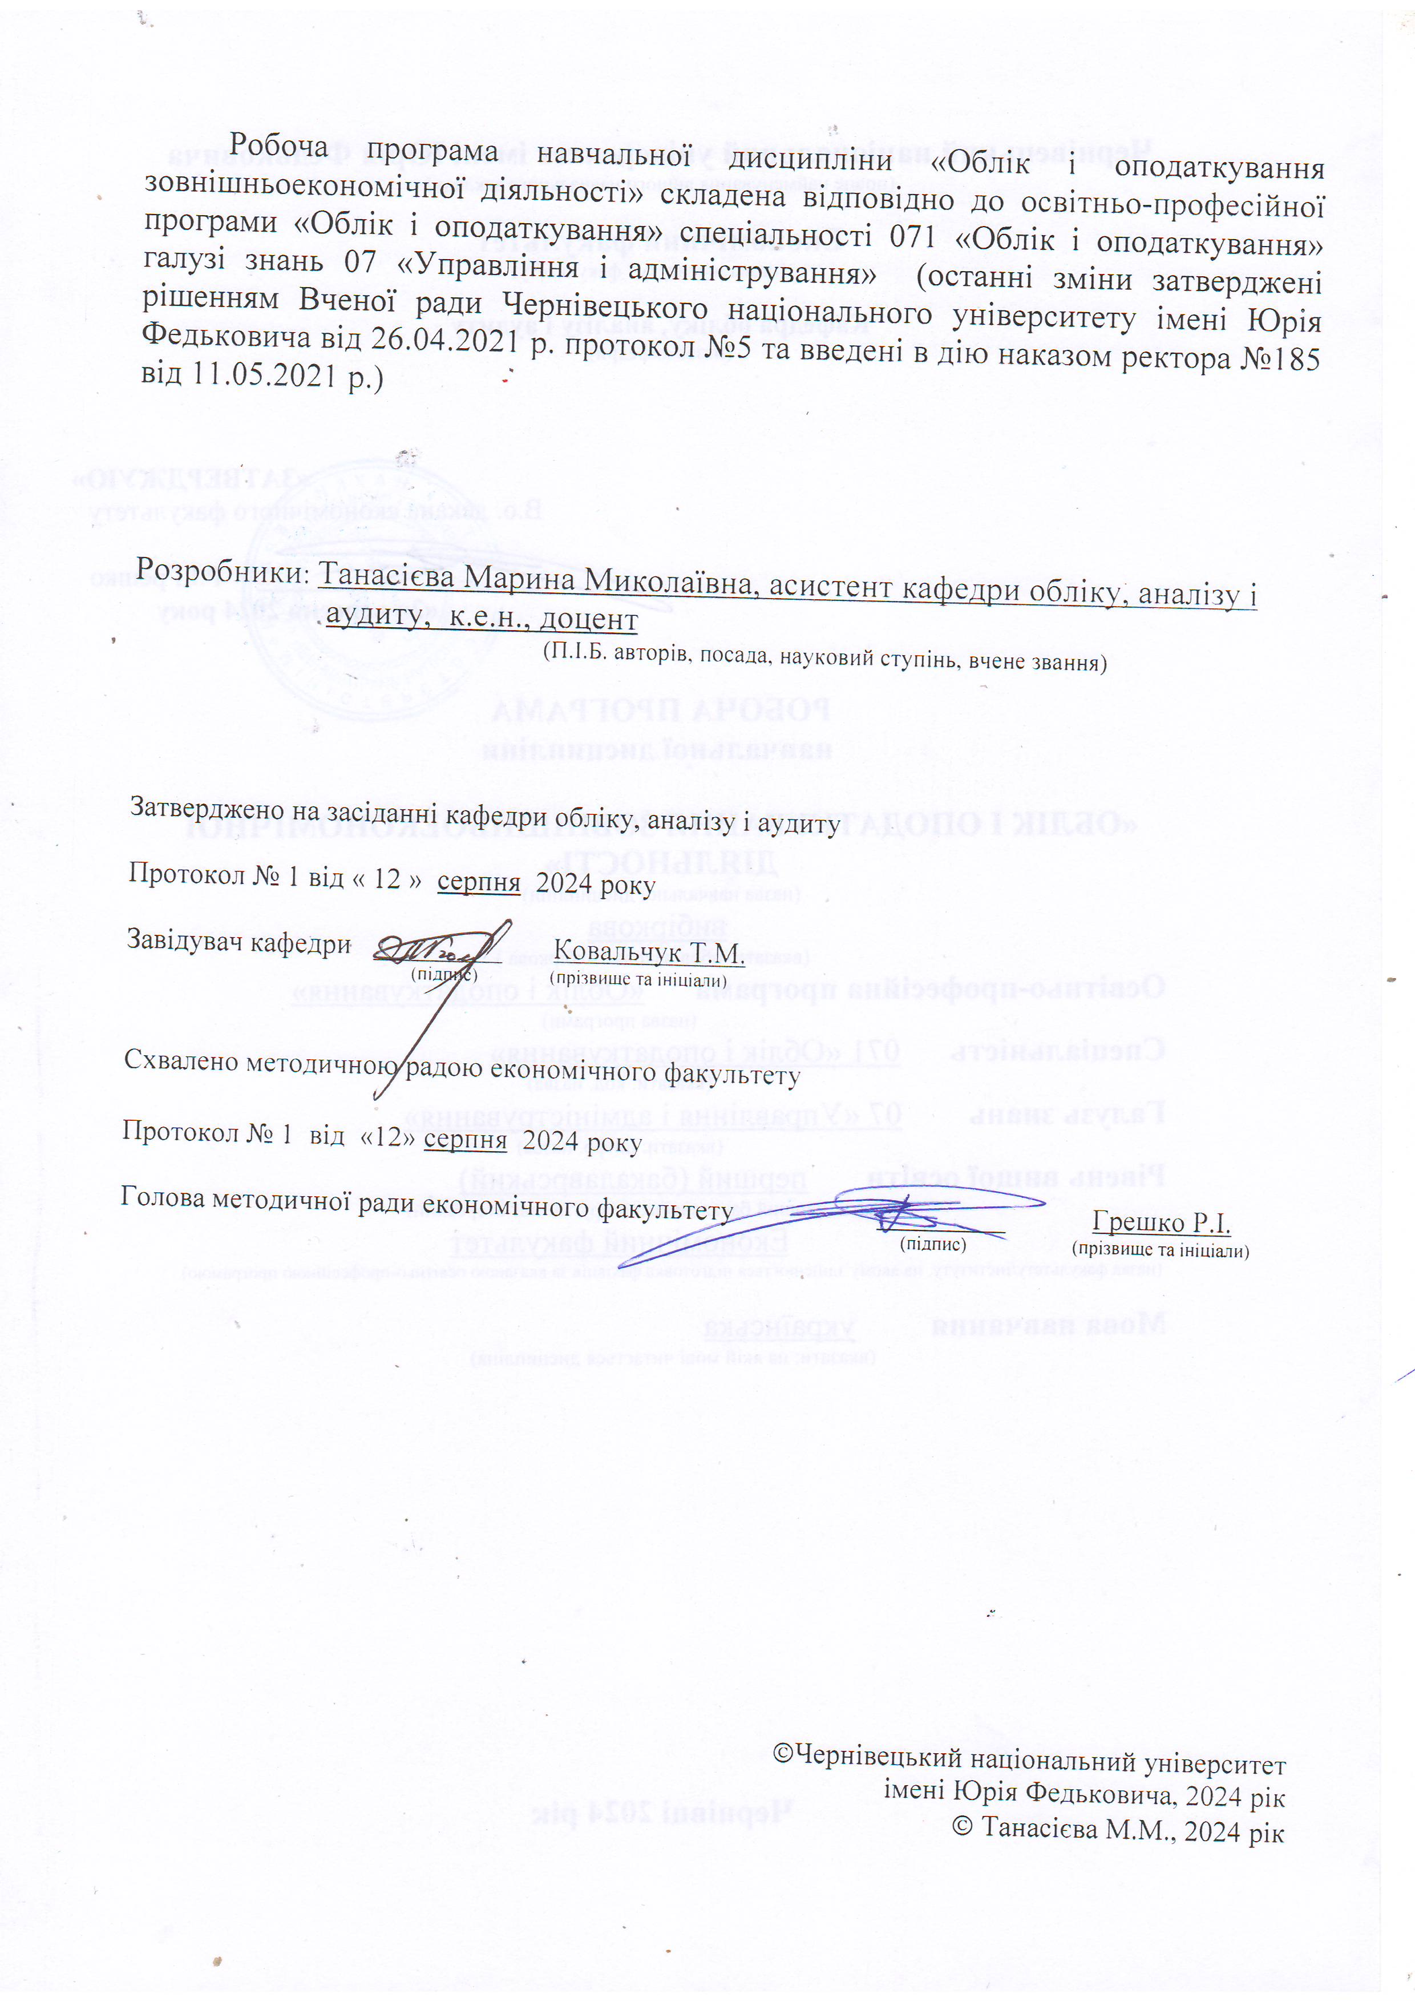
1. Мета навчальної дисципліни (Облік і оподаткування ЗЕД): оволодіння базовими теоретичними знаннями і набуття практичних навичок щодо особливостей формування системи обліку та оподаткування основних зовнішньоекономічних фінансово-господарських операцій суб’єктів підприємництва.
2. Результати навчання:
Відповідно до освітньо-професійної програми підготовки бакалаврів галузі знань 07 «Управління та адміністрування» за спеціальністю 071 «Облік і оподаткування» (освітня програма «Облік і оподаткування») вивчення дисципліни «Облік і оподаткування ЗЕД» сприяє поглибленню таких компетентностей і програмних результатів навчання:
Загальні компетентності:
ЗК 1. Здатність вчитися і оволодівати сучасними знаннями.
ЗК 2. Здатність до абстрактного мислення, аналізу та синтезу.
ЗК 3. Здатність працювати в команді.
ЗК 4. Здатність працювати автономно.
ЗК 6. Здатність діяти на основі етичних міркувань (мотивів).
ЗК 7. Здатність бути критичним та самокритичним.
ЗК 8. Знання та розуміння предметної області та розуміння професійної діяльності.
ЗК 12. Здатність діяти соціально відповідально та свідомо.
ЗК 13. Здатність проведення досліджень на відповідному рівні.
ЗК 15. Здатність зберігати та примножувати моральні, культурні, наукові цінності і досягнення суспільства на основі розуміння історії та закономірностей розвитку предметної області, її місця у загальній системі знань про природу і суспільство та у розвитку суспільства техніки і технологій, вести здоровий спосіб життя.
Фахові компетентності:
ФК 3. Здатність до відображення інформації про господарські операції суб’єктів господарювання в фінансовому та управлінському обліку, їх систематизації, узагальнення у звітності та інтерпретації для задоволення інформаційних потреб осіб, що приймають рішення.
ФК 4. Застосовувати знання права та податкового законодавства в практичній діяльності суб’єктів господарювання.
ФК 6. Здійснювати облікові процедури із застосуванням спеціалізованих інформаційних систем і комп’ютерних технологій.
ФК 8. Ідентифікувати та оцінювати ризики недосягнення управлінських цілей суб’єкта господарювання, недотримання ним законодавства та регулювання діяльності, недостовірності звітності, збереження й використання його ресурсів.
ФК 9. Здійснювати зовнішній та внутрішній контроль діяльності підприємства та дотримання ним законодавства з бухгалтерського обліку і оподаткування.
ФК 10. Здатність застосовувати етичні принципи під час виконання професійних обов’язків.
ФК 11. Демонструвати розуміння вимог щодо професійної діяльності, зумовлених необхідністю забезпечення сталого розвитку України, її зміцнення як демократичної, соціальної, правової держави.
Очікувані програмні результати після вивчення студентами навчальної дисципліни «Облік і оподаткування ЗЕД» відповідно до освітньої програми «Облік і оподаткування»:
ПРН 1. Знати та розуміти економічні категорії, закони, причинно-наслідкові та функціональні зв’язки, які існують між процесами та явищами нарізних рівнях економічних систем.
ПРН 2. Розуміти місце і значення облікової, аналітичної, контрольної, податкової та статистичної систем в інформаційному забезпеченні користувачів обліково-аналітичної інформації у вирішенні проблем в сфері соціальної, економічної і екологічної відповідальності підприємств.
ПРН 3. Визначити сутність об’єктів обліку, аналізу, контролю, аудиту, оподаткування та розуміти їх роль і місце в господарській діяльності.
ПРН 6. Розуміти особливості практики здійснення обліку, аналізу, контролю, аудиту та оподаткування діяльності підприємств різних форм власності, організаційно-правових форм господарювання та видів економічної діяльності.
ПРН 7. Знати механізми функціонування бюджетної і податкової систем України та враховувати їх особливості з метою організації обліку, вибору системи оподаткування та формування звітності на підприємствах.
ПРН 13. Усвідомлювати особливості функціонування підприємств у сучасних умовах господарювання та демонструвати розуміння їх ринкового позиціонування.
ПРН 18. Аналізувати розвиток систем, моделей і методів бухгалтерського обліку на національному та міжнародному рівнях з метою обґрунтування доцільності їх запровадження на підприємстві.
ПРН 21. Розуміти вимоги до діяльності за спеціальністю, зумовлені необхідністю забезпечення сталого розвитку України, її зміцнення як демократичної, соціальної, правової держави.

3. Опис навчальної дисципліни

3.1. Загальна інформація

Форма навчання | Рік підготовки | Семестр | Кількість |  | Кількість годин |  |  |  |  |  | Вид підсум-  кового контролю
Форма навчання | Рік підготовки | Семестр | кредитів | годин | лекції | практичні | семінарські | лабораторні | самостійна робота | індивідуальні завдання | Вид підсум-  кового контролю
Денна | 4 | VІIІ | 5 | 150 | 22 | 22 | − | − | 106 | – | Залік
Заочна | 4 | VІIІ | 5 | 150 | 6 | 6 | − | – | 138 | – | Залік

3.2. Структура змісту навчальної дисципліни «Облік і оподаткування ЗЕД»
Назви змістових модулів і тем | Кількість годин
Назви змістових модулів і тем | денна форма |  |  |  |  |  |  |  |  | Заочна форма
Назви змістових модулів і тем | усього |  | у тому числі |  |  |  |  |  |  | усього | у тому числі
Назви змістових модулів і тем |  |  | л | п |  | лаб |  | інд | с.р. | усього | л | п | лаб | інд |  |  | с.р.
1 | 2 |  | 3 | 4 |  | 5 |  | 6 | 7 | 8 | 9 | 10 | 11 | 12 |  |  | 13
Теми лекційних занять | Змістовий модуль 1. Загальні теоретичні та методичні засади облік і оподаткування основних операцій у сфері ЗЕД
Тема 1. Теоретико - правові основи зовнішньоекономічної діяльності.  1. Економічний зміст та значення зовнішньоекономічної діяльності у функціонуванні суб’єктів господарювання.  2. Предмет та об’єкти обліку ЗЕД.  3. Суб’єкти ЗЕД, їхня класифікація.  4. Мета та основні завдання обліку ЗЕД. Класифікація видів ЗЕД.  5. Нормативно-правова база ЗЕД.  6.Ліцензування і квотування зовнішньоекономічних операцій.  7. Відповідальність за порушення валютного законодавства. | 16 | 2 |  | 2 |  | - |  | - | 12 | 16 | 1 | – | – | – |  | 15
Тема 2. Зовнішньоекономічні контракти й особливості відображення інформації в системі бухгалтерського обліку.  1. Склад та структура договорів (контрактів) суб’єктів ЗЕД.  2. Особливості застосування правил ІНКОТЕРМС-2020.  3. Облік дебіторської заборгованості з нерезидентами.  4. Облік кредиторської заборгованості з нерезидентами. | 16 | 2 |  | 2 |  | - |  | - | 12 | 15 | 1 | – | – | – |  | 14
Тема 3. Облік і оподаткування валютних операцій.  1. Система нормативного регулювання валютних операцій в Україні.  2. Порядок відображення операцій в іноземній валюті.  3. курсові різниці: зміст, порядок розрахунку та відображення в обліку.  4. Позитивні і негативні курсові різниці на рахунках обліку.  5. Методичні підходи до накопичення, реєстрації облікової інформації та складання звітності про витрати підприємства. | 20 | 4 |  | 4 |  | - |  | - | 12 | 21 | − | 2 | – | – |  | 19
Тема 4. Облік і оподаткування розрахункових операцій.  1. Форми безготівкових розрахунків, що використовують у ЗЕД. Відображення на рахунках обліку записів щодо форм безготівкових розрахунків.  2. Кредити банків-резидентів, кредити банків-нерезидентів.  3. Облік розрахунків за податками та обов’язковими платежами ЗЕД.  4. Розрахунки у безготівковій іноземній валюті.  5. Розрахунки в готівковій іноземній валюті. | 18 | 2 |  | 4 |  | - |  | - | 12 | 18 | – | – | – | – |  | 18
Разом за змістовим модулем 1 | 70 | 10 |  | 12 |  | - |  | - | 48 | 70 | 2 | 2 | – | – |  | 66
Змістовий модуль 2. Облік і оподаткування окремих господарських операцій суб’єктів ЗЕД
Тема 5. Облік і оподаткування експортних операцій.  1. Дефініції поняття «експорт» у різних нормативно-правових актах.  2. Визначення поняття прямого та непрямого експорту.  3. Класифікація експортних операцій.  4. Бухгалтерський облік експортних операцій.  5. Особливості оподаткування експортних операцій.  6. Порядок оподаткування ПДВ міжнародних перевезень. Послідовність виплати нерезиденту неустойки: оподаткування податком доходу. | 15 | 3 |  |  | 2 |  | - | - | 10 | 16 | 1 | – | – | – | 15
Тема 6. Облік і оподаткування імпортних операцій.  1. Поняття імпортних операцій та їх документальне оформлення.  2. Визначення поняття прямого та непрямого імпорту.  3. Класифікація імпортних операцій.  4. Бухгалтерський облік здійснення імпортних операцій. | 15 | 3 |  |  | 2 |  | - | - | 10 | 16 | 1 | – | – | – | 15
Тема 7. Облік і оподаткування бартерних операцій.  1. Зміст бартерних операцій.  2. Правова регламентація бартерних операцій в ЗЕД.  3. Валютне регулювання бартерних операцій в ЗЕД.  4. Облік бартерних операцій в ЗЕД. | 16 | 2 |  |  | 2 |  | - | - | 12 | 16 | 1 | – | – | – | 15
Тема 8. Облік і оподаткування операцій з давальницькою сировиною.  - Операції із давальницькою сировиною, яку переробляє підприємство-резидент.  - Порядок документального оформлення операцій із переробки давальницької сировини.  - Аспекти бухгалтерського обліку операцій із переробки давальницької сировини.  - Особливості податкового обліку операцій з давальницькою сировиною. | 16 | 2 |  |  | 2 |  | - | - | 12 | 16 | – | 2 | – | – | 14
Тема 9. Звітність суб’єктів зовнішньоекономічної діяльності.  1. Облік лізингових операцій.  2. Облік консигнаційних та комісійних операцій.  3. Офшорний бізнес.  4. Особливості відображення зовнішньоекономічних операцій у звітності. | 18 | 2 |  |  | 2 |  | - | - | 14 | 16 | 1 | 2 | – | – | 13
Разом за змістовим модулем 2 | 80 | 12 |  |  | 10 |  | - | - | 58 | 80 | 4 | 4 | – | – | 72
Усього годин | 150 | 22 |  |  | 22 |  | - | - | 106 | 150 | 6 | 6 | – | – | 138

3.3. Теми семінарських занять

№ | Назва теми | Кількість годин
№ | Назва теми | денна ф.н. | заочна ф.н.
 | –

3.3. Теми практичних занять

№ | Назва теми (завдання) | Кількість годин
№ | Назва теми (завдання) | денна ф.н. | заочна ф.н.
1 | Тема. Теоретико - правові основи зовнішньоекономічної діяльності  Завдання: знати мету, завдання, значення та зміст, предмет та об’єкти, суб’єкти та види зовнішньо-економічної діяльності, уміти характеризувати види ліцензій та можливих квот на здійснення зовнішньо-економічних операцій. | 2 | –
2 | Тема. Зовнішньоекономічні контракти й особливості відображення інформації в системі бухгалтерського обліку  Завдання: знати призначення та структуру зовнішньо-економічних контрактів, роль та значення ІНКОТЕРМС, уміти відображати на рахунках бухгалтерського обліку дебіторську та кредиторську заборгованість за зовнішньо-економічними операціями. | 2 | –
3 | Тема. Облік і оподаткування валютних операцій  Завдання: знати систему валютного регулювання в Україні, особливості відображення в обліку операцій з придбання та продажу іноземної валюти, уміти визначати позитивні і негативні курсові різниці на рахунках бухгалтерського обліку. | 4 | 2
4 | Тема. Облік і оподаткування розрахункових операцій  Завдання: знати основні форми безготівкових розрахунків, які застосовуються у ЗЕД, уміти вести облік безготівкових розрахунків, розрахунків у готівковій та безготівковій іноземній валюті. | 4 | −
5 | Тема. Облік і оподаткування експортних операцій  Завдання: знати зміст, передумови здійснення експортних операцій, особливості документального забезпечення митного оформлення експортних операцій, вміти вести облік експортних та реекспортних операцій, розраховувати податки та збори та відображати їх на рахунках бухгалтерського обліку. | 2 | –
6 | Тема. Облік і оподаткування імпортних операцій  Завдання: знати зміст, передумови здійснення, завдання обліку, види імпортних операцій, особливості документального забезпечення митного оформлення імпортних операцій, вміти вести облік імпортних та реімпортних операцій, розраховувати податки та збори та відображати їх на рахунках бухгалтерського обліку. | 2 | −
7 | Тема. Облік і оподаткування бартерних операцій  Завдання: знати визначення та класифікацію, основні переваги та недоліки, види оцінок та особливості оподаткування бартерних операцій в ЗЕД, уміти вести облік митного оподаткування бартерних операцій. | 2 | −
8 | Тема. Облік і оподаткування операцій з давальницькою сировиною  Завдання: знати визначення, умови операцій із давальницькою сировиною, суб’єкти та терміни їх здійснення, митні режими із переробки давальницької сировини, уміти вести бухгалтерський та податковий облік операцій із давальницькою сировиною у замовника та виробника. | 2 | 2
9 | Тема. Звітність суб’єктів зовнішньоекономічної діяльності  Завдання: знати визначення та основні типи офшорних компаній, суть та завдання офшорних зон, зміст і форми фінансової звітності суб’єктів ЗЕД, уміти оподатковувати лізингові операції, визначати особливості оподаткування підприємств, розташованих у офшорних зонах. | 2 | 2
 | Разом | 22 | 6

3.5. Теми лабораторних занять

№ | Назва теми | Кількість годин
№ | Назва теми | денна ф.н. | заочна ф.н.
 | –

3.6. Тематика індивідуальних занять

№  з/п | Назва теми | Кількість балів
1. | Зміст законодавства України щодо ЗЕД. | До 10 балів
2. | Принципи оподаткування при здійсненні ЗЕД | До 10 балів
3. | Ліцензування та квотування поставок у ЗЕД. | До 10 балів
4. | Проблеми обліку зовнішньоекономічної діяльності та шляхи їх вирішення | До 10 балів
5. | Умови договорів, що впливають на облік господарських операцій | До 10 балів
6. | Зміст та значення базисних умов поставок відповідно до правил “Інкотермс” | До 10 балів
7. | Порядок відображення договірних зобов’язань в бухгалтерському обліку | До 10 балів
8. | Порядок придбання і використання інвалюти підприємством — суб’єктом ЗЕД. | До 10 балів
9. | Форми міжнародних розрахунків. | До 10 балів
10. | Види розрахунків у зовнішньоекономічній діяльності: їх переваги та недоліки | До 10 балів
11. | Порядок здійснення розрахунків документарним інкасо. | До 10 балів
12. | Порядок відображення в обліку експортера та імпортера розрахунків переказом | До 10 балів
13. | Порядок здійснення розрахунків документарним акредитивом | До 10 балів
14. | Практика здійснення платежів чеками в міжнародних розрахунках. | До 10 балів
15. | Бухгалтерський облік та оподаткування кредитних операцій в іноземній валюті | До 10 балів
16. | Механізм обліку витрат експортера по виробництву товару | До 10 балів
17. | Особливості витрат експортера, що діє на умовах ExW, FAS, FCA, FOB згідно з INCOTERMS - 2020. | До 10 балів
18. | Особливості витрат експортера, що діє на умовах DAT, DAP, DDP згідно з INCOTERMS - 2020. | До 10 балів
19. | Особливості витрат експортера, що діє на умовах СРТ, CFR, СІР, CIF згідно з INCOTERMS - 2020 | До 10 балів
20. | Порядок оподаткування податком на прибуток підприємств експортних операцій | До 10 балів
21. | Механізм обліку витрат імпортера по придбанні і реалізації товару. | До 10 балів
22. | Особливості витрат імпортера, що діє на умовах ExW, FAS, FCA, FOB згідно з INCOTERMS - 2020 | До 10 балів
23. | Особливості витрат імпортера, що діє на умовах DAF, DES, DEQ, DDU, DDP згідно з INCOTERMS - 2020. | До 10 балів
24. | Особливості облвку витрат при здійсненні бартерних операцій в ЗЕД | До 10 балів
25. | Особливості обліку витрат при здійсненні операцій з давальницькою сировиною в ЗЕД | До 10 балів

3.7. Самостійна робота

Самостійна робота здобувача з дисципліни «Облік і оподаткування ЗЕД» спрямована на узагальнення, засвоєння та закріплення знань по кожній темі. Вона включає такі види робіт: опрацювання лекційного матеріалу, рекомендованої літератури, підготовку до практичних занять, розгляд питань, що виносяться на самостійне вивчення та самостійне вирішення практичних ситуацій.

№з/п | Назва теми | Кількість годин |  | Кількість балів
№з/п | Назва теми | денна | заочна | Кількість балів
1 | 2 | 3 | 4 | 5
1 | Тема. Теоретичні і правові основи  зовнішньоекономічної діяльності та її обліку і оподаткування.  Завдання:  - Дайте характеристику валютного законодавства в Україні.  - Дайте характеристику квот та ліцензій зовнішньо-економічних операцій.  3.Висвітліть проблеми нормативно-правового регулювання ЗЕД в Україні.  4. Розкрийте особливості нормативно-правового регулювання ЗЕД у ЄС. | 12 | 15 | До 7 балів
2 | Тема. Зовнішньоекономічні контракти й особливості відображення інформації в системі бухгалтерського обліку.  Завдання:  - Характеристика правил «Інкотермс», умови їх застосування.  - Зовнішньоекономічні контракти: зміст, склад та форма.  - Дебіторська та кредиторська заборгованість за зовнішньоекономічним договором. | 12 | 14 | До 7 балів
3 | Тема. Облік і оподаткування валютних операцій.  Завдання:  - Розкрийте порядок відображення в обліку курсових різниць відповідно до національних та міжнародних стандартів бухгалтерського обліку.  - Розкрийте особливості валютного регулювання країн ЄС.  - Розкрийте роль та значення іноземної валюти в грошовому обороті суб’єктів господарювання. | 12 | 19 | До 8 балів
4 | Тема. Облік і оподаткування розрахункових операцій.  Завдання:  - Розкрийте особливості відображення в обліку експортера факторингових та форфейтингових операцій.  - Розкрийте облік розрахунків за податками й обов’язковими платежами у сфері зовнішньоекономічної діяльності провідних країн ЄС. | 12 | 18 | До 8 балів
5 | Тема. Облік і оподаткування експортних операцій.  Завдання:  - Розкрийте порядок митного оформлення експортних поставок та їх відображення в бухгалтерському обліку.  - Розкрийте облік авансових платежів та гарантійних сум.  - Висвітліть облік продажу товарів через посередника.  - Опишіть облік експорту робіт, послуг, прав. | 10 | 15 | До 6 балів
6 | Тема. Облік і оподаткування імпортних операцій.  Завдання:  - Розкрийте особливості митного оформлення та сплати митних платежів при імпорті.  - Наведіть порядок оформлення та приймання імпортованих товарів за умови виявлення дефектів чи нестач.  - Розкрийте особливості документального оформлення та відображення в обліку імпорту робіт та послуг. | 10 | 15 | До 6 балів
7 | Тема. Облік і оподаткування бартерних операцій.  Завдання:  - Охарактеризуйте поняття, різновиди та вимоги до оформлення бартерних договорів.  - Розкрийте порядок визнання доходів і витрат за бартерним контрактом. | 12 | 15 | До 6 балів
8 | Тема. Облік і оподаткування операцій з давальницькою сировиною.  Завдання:  - Висвітліть особливості документального оформлення та оподаткування операцій з давальницькою сировиною у резидента-виконавця.  - Наведіть особливості документального оформлення та оподаткування операцій з давальницькою сировиною у резидента-замовника. | 12 | 14 | До 6 балів
9 | Тема. Звітність суб’єктів зовнішньоекономічної діяльності.  Завдання:  - Опишіть форми статистичної звітності, що складаються суб’єктами зовнішньоекономічної діяльності.  - Опишіть форми податкової звітності, щодо ведення зовнішньоекономічної діяльності. | 14 | 13 | До 6 балів
 | Разом | 106 | 138
4. Освітні технології, методи навчання і викладання навчальної дисципліни
Освітні технології, що використовуються для викладання «Облік і оподаткування ЗЕД»:
1. Лекції, під час яких розкриваються основні теоретичні положення аудиту з
використанням презентацій та інших візуальних засобів для кращого засвоєння матеріалу.
2. Групові та індивідуальні завдання з вирішення виробничих ситуацій, що сприяють
розвитку навичок індивідуальної та командної роботи, навчають застосувати їх у практичних
ситуаціях.
3. Кейсовий метод, що передбачає детальний аналіз реальних бізнес-ситуацій, які
вимагають відображення результатів аудиту та їх використання для прийняття рішень
5. Використання інтерактивних технологій, таких як вебінари, онлайн-курси, платформа
MOODLE та інші інтерактивні платформи навчання, неформальні освітні курси, що сприяють
підтримці навчання.
Методи навчання:
– вербальні методи (лекція, бесіда, диспут, пояснення, розповідь та інші);
– семінари, практичні та лабораторні роботи;
– наочні методи (презентація, демонстрація, ілюстрація);
– пояснювально-ілюстративні методи;
– проблемно-пошукові методи;
– ситуаційні завдання та кейс метод;
– робота з інформаційними ресурсами (нормативними джерелами, навчально-методичною
та науковою літературою, інтернет-ресурсами);
– самостійна робота;
– дистанційне навчання з використанням системи Moodle;
– комп’ютерні засоби навчання (онлайн курси/платформи, web-конференції, вебінари
тощо);
– інші методи навчання.

5. Критерії та засоби оцінювання результатів навчання з навчальної дисципліни
Критерії оцінювання:
при усних відповідях: повнота розкриття питання; логіка викладання матеріалу; використання різноманітних джерел інформації; аналітичні міркування, уміння робити порівняння, висновки; уміння аналізувати теоретичні проблеми з урахуванням світової та вітчизняної практики;
при виконанні письмових завдань: повнота розкриття питання, аргументованість і логіка викладення матеріалу, використання різноманітних джерел, законодавчих актів, прикладів і фактичного матеріалу тощо; правильність проведення розрахунків; цілісність, системність, логічність, уміння формулювати висновки; акуратність оформлення письмової роботи.
Вищими балами оцінюється самостійний обґрунтований погляд здобувача щодо конкретної
практичної ситуації або проблеми.
Засоби оцінювання:
– фронтальне опитування;
– індивідуальне опитування;
– стандартизовані тести;
– розв’язування практичних ситуацій;
– тематичні контрольні роботи;
– презентація результатів виконання індивідуальних та командних завдань (наукових,
розрахункових, аналітичних та інших);
– розроблення та захист проєктів (наскрізних, індивідуальних, командних, дослідницько-
творчих та інших);
– реферати, есе та доповіді;
– виступи та презентації здобувачів на наукових заходах;
– підсумковий контроль – (залік).
Максимальна кількість балів, яку здобувач може отримати в процесі вивчення дисципліни протягом семестру, становить 100 балів, з яких 60 балів здобувач набирає при поточних видах контролю (25 балів за 1 змістовий модуль та 35 балів за 2 змістовий модуль) і 40 балів – у процесі підсумкового виду контролю (здачі заліку).

Розподіл балів, які отримують здобувачі:
Поточне оцінювання  (аудиторна та самостійна робота) |  |  |  |  |  |  |  |  |  |  | Кількість балів  (залік) | Сумарна кількість балів
ЗМ 1 |  |  |  |  | ЗМ 2 |  |  |  |  |  | Кількість балів  (залік) | Сумарна кількість балів
Т1 | Т2 | Т3 | Т4 | Разом | Т5 | Т6 | Т7 | Т8 | Т9 | Разом | Кількість балів  (залік) | Сумарна кількість балів
7 | 7 | 8 | 8 | 30 | 6 | 6 | 6 | 6 | 6 | 30 | 40 | 100

Кожен вид аудиторної, самостійної чи індивідуальної роботи здобувача оцінюється відповідною кількістю балів залежно від обсягу, складності та якості виконаного завдання:
- доповідь на практичному занятті до 5 балів;
- участь в обговоренні та доповнення до 2 балів;
- вирішення виробничих ситуацій до 5 балів;
- розв’язання тестів різних рівнів складності від 0,1 до 1 бала;
- індивідуальні завдання (презентації, реферати, есе, доповіді) до 10 балів;
- тематичні контрольні роботи до 5 балів.
В межах поточного контролю до загальної кількості балів здобувача можуть зараховуватися додаткові бали за умови наявності сертифікату про результати неформальної/інформальної освіти з проблеми, що відповідає тематиці курсу, здобутого на освітніх платформах «Prometheus», «EdEra», «Keystone», «Coursera» тощо. Кількість балів, що зараховується студенту, залежить від обсягу здобутих кредитів та отриманих результатів навчання, однак не більше ніж 25% (25 балів) від загальної кількості балів за курс (100 балів за системою ЄКТС).
Максимальна кількість балів, яку здобувач може отримати в процесі вивчення дисципліни протягом семестру, становить 100 балів, з яких 60 балів здобувач набирає при поточних видах контролю (30 балів за 1 змістовий модуль та 30 балів за 2 змістовий модуль) і 40 балів – у процесі підсумкового виду контролю (здачі заліку).
З навчальної дисципліни «Облік і оподаткування ЗЕД» проводиться семестровий залік. Здобувач отримує завдання, що містить теоретичні питання, тестові завдання, визначення термінів з глосарію та виробничу ситуацію.
У 40 балів, що можливо отримати на заліку, входить: 2 теоретичних питання по 10 балів (сумарно 20 балів), 5 тестів по 1 балу (сумарно 5 балів), визначення 3 термінів - по 1 балу (сумарно 3 бали), виробнича ситуація (12 балів).
10 балів ставиться за повне розкриття теоретичного питання. У випадку неповної відповіді зберігається відсоткове відношення розкриття відповіді та бального оцінювання.
12 балів здобувач отримає за повне та правильне (відповідно до чинного законодавства; без математичних помилок) розв’язання виробничої ситуації.
Після підготовки здобувачами конспекту відповіді та розв’язання задачі відбувається його усна відповідь викладачеві. В процесі цього здобувачу можуть бути задані додаткові питання.
Оцінкою «А» оцінюється повна та аргументована відповідь на теоретичне питання, правильне розв’язання виробничої ситуації, правильна відповідь на тестові питання та сформульовані правильні визначення термінів з глосарію. Відповіді повинні розкривати суть матеріалу, що свідчить про вміння аналізувати матеріал та робити змістовні висновки. Відповідь повинна бути чіткою, логічною і послідовною.
Відповідь оцінюється на «В» за умови такого розкриття теоретичного питання білету та тестових завдань, понять з глосарію, а також розв’язання виробничої ситуації, які містять неточності, що не суттєво впливають на зміст завдання.
Відповідь оцінюється на «С» за умови повного та правильного розкриття питання білету або правильного розв’язання виробничої ситуації, але у відповіді недостатньо правильно сформульовано визначення з глосарію. У той же час тестові завдання вирішені на належному рівні.
Якщо підхід викладення матеріалу правильний, але виявляється недостатнє його розуміння, допускаються окремі неточності, виставляється оцінка «D».
Відповідь оцінюється на «Е» у випадку правильного підходу до викладення теоретичного матеріалу та відповідей на тестові завдання.
В усіх інших випадках відповідь оцінюється на «Fx».
Шкала оцінювання: національна та EСTS
Оцінка на національною шкалою | Оцінка за шкалою EСTS
Оцінка на національною шкалою | Оцінка (бали) | Пояснення
зараховано | А (90-100) | відмінно
зараховано | В (80-89) | дуже добре
зараховано | С (70-79) | добре
зараховано | Д (60-69) | задовільно
зараховано | Е (50-59) | достатньо
незараховано | FХ (35-49) | незадовільно з можливістю повторного складання
незараховано | F (1-34) | незадовільно з обов’язковим повторним курсом

6.Форми поточного та підсумкового контролю
Форми контролю охоплюють поточний та підсумковий контроль знань здобувача.
Поточний контроль здійснюється з метою перевірки досягнення програмних результатів за окремими темами під час проведення практичних занять з урахуванням самостійної роботи здобувача за допомогою різноманітних засобів контролю.
Підсумковий контроль проводиться з метою оцінювання підсумкових навчальних досягнень здобувачів. В умовах навчання офлайн підсумковий контроль здійснюється на підставі оцінювання виконаних завдань, що передбачені затвердженими екзаменаційними білетами, а в умовах навчання онлайн – за допомогою тестування в системі електронного навчання Moodle.

7. Рекомендована література

7.1. Фахова (основна)
- Танасієва М.М. Облік і оподаткування зовнішньоекономічної діяльності: навч. посіб. Чернівці : Технодрук, 2021. 100 с.
- Танасієва М. М., Смола М.Р. Аспекти адміністрування, обліку та аналізу операцій з підакцизними товарами / М. М. Танасієва, М. Р. Смола // Ефективна економіка. – 2022. – №12. – https://nayka.com.ua/index.php/ee/article/view/918/928
- Облік зовнішньоекономічної діяльності : навчальний посібник / за заг. ред. С.О. Кузнецова. – Х. Видавництво Іванченка І.С. – 2019. – 226 с.
- Облік і аналіз зовнішньоекономічної діяльності : навч. посіб. / Т.Г. Ковальчук. – Київ: Видавництво Ліра-К, 2018. – 216 с.
- Облік і аналіз зовнішньоекономічної діяльності: Навчальний посібник. Засадний Б.А. – К. : Кондор- Видавництво, 2015. – 286 с.
- Облік зовнішньоекономічної діяльності : навч. посіб. / М.Р. Лучко, Н.Г. Мельник, С.В. Сисюк. – Тернопіль : ТНЕУ, 2015. – 356 с.
- Облік зовнішньоекономічної діяльності: Навч. посібник [для студ. вищ. навч. закл.] / О.В. Манойленко, М. В. Рета, Н. Ю. Єршова, Н. В Куліченко; - К.: ЦУЛ, 2014. – 363 с.
- Волкова І. А., Реслер М. В., Калініна О. Ю. Облік зовнішньоекономічної діяльності. Навчальний посібник. – К.: Центр учбової літератури, 2011. – 304 с.
- Бухгалтерський облік : навч. посібник / Т. В. Давидюк [та ін.] ; Харківський політехнічний ін- т, нац. техн. ун-т. – Харків : ВД «Гельветика», 2016. – 392 с.
- Облік, аналіз та аудит ЗЕД: навч посібник / Маслак О.О., Жежуха В.Й. – К.: Каравела, 2015 – 400 с.
- Фатенок-Ткачук А. О. Облік та оподаткування міжнародних операцій: конспект лекцій для студентів спеціальності 8.03050901 «Облік і аудит» денної та заочної форм навчання / Алла Олександрівна Фатенок-Ткачук. – Луцьк : СНУ імені Лесі Українки, 2016. – 108 с.

7.2. Нормативна база

- Міжнародні стандарти контролю якості, аудиту, огляду, іншого надання впевненості та супутніх послуг. Частина 1. Видання 2016-2017 років. URL: http://www.apu.com.ua/attachments/article/1151/2017_%D1%87%D0%B0%D1%81%D1%82%D1%8C1.pdf
- Міжнародні стандарти контролю якості, аудиту, огляду, іншого надання впевненості та супутніх послуг. Частина 2. Видання 2016-2017 років. URL: http://www.apu.com.ua/attachments/article/1151/2017_%D1%87%D0%B0%D1%81%D1%82%D1%8C1.pdf
- Податковий кодекс України від 2.12.2010 р. №2755-VI. URL: https://zakon.rada.gov.ua/laws/show/2755-17#Text
- Митний кодекс України від 13.03.2012 р. № 4495-VI (зі змінами). https://zakon.rada.gov.ua/laws/show/4495-17#Text
- Положення (стандарти) бухгалтерського обліку 1-34. URL: http://vobu.ua/ukr/documents/accounting/item/natsionalni-polozhennya-standarti-bukhgalterskogo-obliku?app_id=24
- Про аудит фінансової звітності та аудиторську діяльність в Україні: Закон України від 21.12.2017 р. № 2258–VІІІ. URL: https://zakon.rada.gov.ua/laws/show/2258-19#Text
- Про бухгалтерський облік та фінансову звітність в Україні: Закон України від 16.07.1999 р. №996–XIV (зі змінами). URL: https://zakon.rada.gov.ua/laws/show/996-14#Text
- Про зовнішньоекономічну діяльність: Закон України від 16.04.1991 р. № 959-XII (зі змінами). https://zakon.rada.gov.ua/laws/show/959-12#Text
- Про валюту і валютні операції: Закон України від 21.06.2018 р. № 2473-VIII (зі змінами). https://zakon.rada.gov.ua/laws/show/2473-19#Text
- Про регулювання товарообмінних (бартерних) операцій у галузі зовнішньоекономічної діяльності: Закон України від 23.12.1998 р. № 351-XIV (зі змінами). https://zakon.rada.gov.ua/laws/show/351-14#Text

7.3. Інформаційні ресурси

- Сайт Верховної ради: https://zakon.rada.gov.ua/laws
- Сайт Міністерства фінансів України: https://mof.gov.ua
- Сайт Міністерства економіки України: https://www.me.gov.ua
- Сайт Державної податкової служби України: http://tax.gov.ua
- Сайт Державної Аудиторської служби України: http://www.dkrs.gov.ua/kru/uk/index
- Сайт Аудиторської Палати України: https://www.apu.com.ua
- Сайт статистичної звітності емітентів України: https://www.smida.gov.ua/db/emitent
- Сайт Міжнародної Федерації Бухгалтерів (МФБ): https:// www.ifac.org
- Сайт Асоціації дипломованих сертифікованих бухгалтерів (АССА): https:// www.accaglobal.com
- Сайт Американського інституту дипломованих громадських бухгалтерів (АІSРА): https:// www.aicpa.org
- Сайт Національної бібліотеки України ім. В.І. Вернадського. URL: www.nbuv.gov.ua
- Сайт національної бібліотеки України імені Я. Мудрого: https://nlu.org.ua
- правила ІNCOTERMS 2020. https://www.dhl.com/by-ru/home/our-divisions/global-forwarding/customer-service/incoterms-2020.html

